Отчет о проведении праздника-развлечения «Навстречу Олимпиаде Сочи-2014»

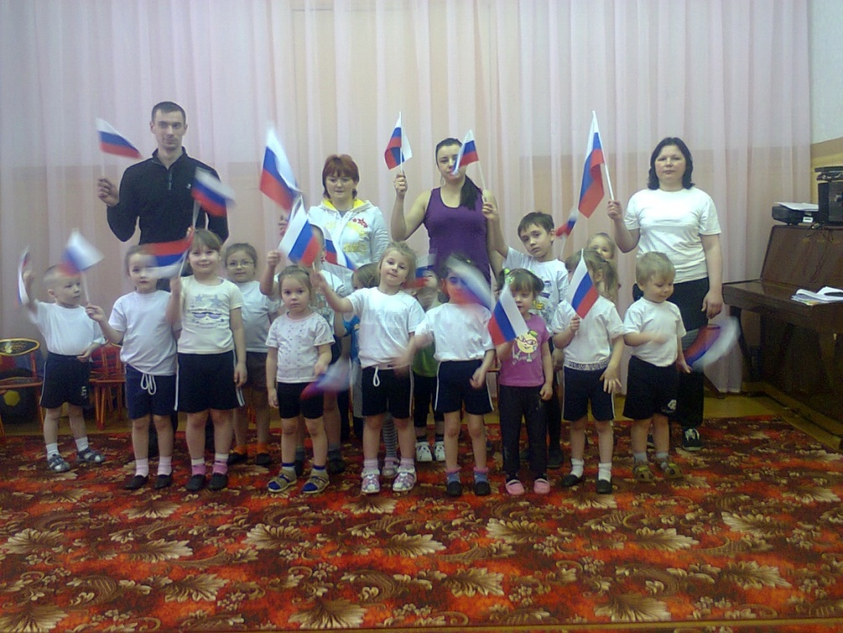Олимпийское движение - важная часть культуры человечества и изучение его истории, несомненно, должно стать частью образования любого культурного человека. Формированию представлений об олимпизме может стать частью не только физического, но и эстетического и нравственного воспитания ребёнка.

7 февраля 2014 года в день открытия в городе Сочи зимних Олимпийских игр в нашем детском саду прошел праздник-развлечение «Навстречу Олимпиаде 2014, целью которого стало приобщение воспитанников к традициям как основам российского общества, сохранение и укрепление здоровья детей, обеспечение их гармоничного развития, продвижение здоровьесберегающих образовательных технологий.